
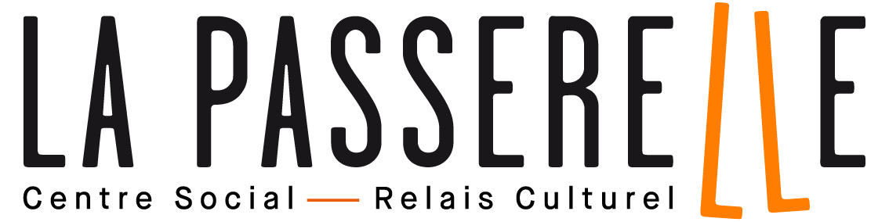

INSCRIPTION CINER’J
SEJOUR MARSEILLE 2024

Nom et Prénom : Age :
Adresse :
Tél :
Participera à l’activité suivante :

SEJOUR | DATES | FIN DES INSCRIPTIONS | TARIFS | A COCHER
MARSEILLE  Auberge Léo Lagrange  Iles du Frioul | Du lundi 29 juillet  au jeudi 1er aout 2024 | Du Lundi 17 juin 2024 au Vendredi 5 juillet 2024 | 290€  ou 300€*

* Les prix s’adaptent aux revenus des familles. Sur présentation de votre avis d’imposition, le tarif minimum des activités s’applique si le revenu familiale est <2500€.

Réunion d’informations pour les parents


vendredi 28 juin 2024 à 18h30 à La Passerelle.
Réunion OBLIGATOIRE !
si vous ne pouvez pas être présent
merci de prendre RDV avec Nollet Chloé .
au 03.89.54.21.55
07.71.88.77.75

AUTORISATION PARENTALE

Je soussigné(e) :
Autorise l’enfant :
A participer aux activités mentionnées ci-dessus dans le cadre des animations Jeunes.
Je certifie que l’enfant est médicalement apte à la pratique de cette activité.

Fait à Rixheim le :
Signature

REGLEMENT (partie réservée à la Passerelle)
Date :
Montant des activités :
Mode de règlement :

